ASSOCIAÇÃO DOS SERVIDORES DO INSTITUTO FEDERAL DO RIO GRANDE DO NORTE
AV. SEN. SALGADO FILHO, 1559, TIROL, CEP: 59015-000, NATAL - RN. CEL - (84) 999985.6504

NORMAS PARA UTILIZAÇÃO DAS DEPENDÊNCIAS DA SEDE DA LAGOA DO BONFIM

DO SORTEIO PARA RESERVA DE UTILIZAÇÃO DOS CHALÉS

- A reserva dos chalés se dará através de sorteio mensal, de ampla divulgação e transparência, diretamente em programa disponibilizado, após cadastro, no site da ASIFRN, respeitando-se as seguintes regras:
  - Cada associado só poderá participar do sorteio referente a um final de semana para o mês subsequente e de apenas 1(um) chalé.
  - A inscrição para o sorteio de chalé será feita no sistema on-line, até o sexto dia útil do mês que antecede o mês de sorteio.
  - O sorteio será feito pelo sistema on-line, no primeiro dia útil após o encerramento das inscrições.
  - Fica vedado ao associado sorteado a sua participação nos sorteios dos próximos 2 (dois) meses consecutivos;
  - Para cada chalé sorteado por final de semana, será gerado uma lista de 2 (dois) suplentes;
  - Após o resultado do sorteio, será concedido um prazo de até 4 (quatro) dias para confirmação de aceite por parte do associado. A confirmação deverá ser dada no sistema on-line utilizado para o sorteio. Decorrido este prazo e não se registrando o referido aceite, será convocado, automaticamente pelo sistema, o primeiro suplente para substituição da vaga disponível, e assim, sucessivamente, considerando que este suplente terá, também, um prazo de até 4 dias para confirmação;
  - Após confirmação, caso ocorra desistência da reserva do chalé, o associado deverá informar ao sistema on-line sobre a sua desistência. O sistema automaticamente substituirá por um suplente. O prazo limite para a desistência será até a quarta-feira que antecede o final de semana da sua reserva, sob pena do mesmo assumir a responsabilidade pelo pagamento integral da taxa;
  - Em caso de aceite, o associado terá que pagar a taxa de “contribuição para manutenção do chalé” até às 9h da sexta feira que antecede o final de semana sorteado. Após o pagamento ou transferência da taxa, o associado deverá enviar o comprovante para o setor responsável da associação. Ressalta-se que o comprovante também poderá ser entregue diretamente na sede da associação, situada no Campus Natal-Central. Após a verificação do pagamento será gerado pelo sistema on-line uma autorização de acesso ao chalé para o associado sorteado.
  - Será gerado pelo sistema on-line uma lista das pessoas autorizadas a ter acesso ao chalé, para que o responsável pelo controle de acesso da sede da Lagoa do Bomfim possa liberar a entrada.
  - É expressamente proibido o repasse de reserva para terceiros (associados ou não), por quaisquer motivo, sob pena de ser vedado a utilização dos chalé por 1 (um) ano.

DO ACESSO E USO DOS CHALÉS E ÁREAS COMUNS

- O acesso às dependências dos chalés da sede da Lagoa do Bonfim só será permitido mediante a apresentação da carteira de sócio e da autorização escrita, devidamente assinada, por algum representante legal da ASIFRN, ou documento impresso emitido pelo programa computacional com selo digital. Para este acesso, exige-se, obrigatoriamente, a presença do associado, não sendo permitido, em hipótese alguma, a liberação de parentes e ou amigos do associado sem a sua presença;
- O acesso para as demais dependências da sede da Lagoa do Bonfim, para utilização das áreas de lazer e áreas comuns, ocorrerá mediante a apresentação apenas da carteira de sócio. Será vedada a entrada de parentes e amigos dos associados se o mesmo não estiver presente, mesmo que estes portem a carteira de sócio do associado;
- O associado deverá ocupar exclusivamente o chalé que foi reservado, não sendo permitido a permuta para outro chalé;
- Não será permitido o uso de som de carros e ou equipamentos sonoros, acima de 50dB (equivale ao som de uma conversa calma, atividade urbana comum), entre as 22h e as 07h da manhã, conforme previsto na Lei do Silêncio;
- É possível a condução de animais pelos associados para as instalações internas da sede do Bonfim, desde que haja o uso de coleiras e ou dispositivos de restrição de movimento do animal, contudo, é expressamente proibido que estes animais façam uso dos colchões;
- Cabe ao associado, no momento de sua chegada e saída do chalé, conferir os utensílios, equipamentos e móveis existentes no mesmo, conforme listagem fornecida pela ASIFRN, e acompanhada pelo administrador. Em caso de danos e ou desaparecimento de algum desses, o associado terá a inteira responsabilidade de reposição e ou reparos, quando necessário, e no caso do associado constatar falta de alguma coisa quando da conferência na chegada, é necessário registrar no livro de ocorrências e comunicar à administração da sede da Lagoa do Bonfim;
- O acesso à sede da Lagoa do Bonfim deverá ser até no máximo às 18h, nos dias de segunda a quinta será das 08h até ás 18h, na sexta-feira será das 08h ás 20h e no sábado de 08h ás 18h, pois essa restrição é motivada para evitar ações trabalhistas e por questão de segurança. Contudo, no caso do ocupante de chalé sair da sede da Lagoa do Bomfim e retornar após este horário, deverá fazer uso do controle remoto do portão e se responsabilizar pelo imediato fechamento após o acesso.
- É direito do associado, ao dar entrada no chalé, encontrar o mesmo limpo. Como também, é dever do associado, ao desocupá-lo deixar utensílios lavados e dependências limpas.
- Cabe ao associado responder pelos utensílios, equipamentos, eletrodomésticos e moveis do chalé que está ocupando.
- O televisor não pode ser removido e, após o uso, deve ser protegido pela sua "capa de proteção" existente no local;
- O uso de churrasqueira deve ocorrer em local externo ao corpo da casa (fora do piso);
- Cabe ao associado zelar pelo bom comportamento durante sua permanência na sede, no tocante à utilização dos espaços comuns, atividades recreativas, preservação da moral, utilização de equipamentos sonoros, etc;
- Caso haja desaparecimento ou quebra de algum dos utensílios, o associado responsável pela reserva deverá comunicar à administração da ASIFRN e repor o objeto o mais breve possível;
- Qualquer irregularidade observada deve ser comunicada ao administrador local e feito o registro em livro de ocorrência
- A utilização das piscinas deverá obedecer às seguintes regras:
a) Somente é permitido o acesso ao interior das piscinas com roupa apropriada para banho e após a lavagem corporal adequada;
b) Não é permitido o acesso ao interior das piscinas, as pessoas quem estiverem fazendo uso de protetores solares;
c) É proibido o acesso com qualquer tipo de alimento, como também o uso de copos e garrafas de vidro e churrasqueiras, nas dependências pavimentadas que circundam a piscina;
d) O Associado e seus dependentes que estiverem com sintomas de alguma doença de pele e, em respeito aos demais associados, não devem utilizar as piscinas.

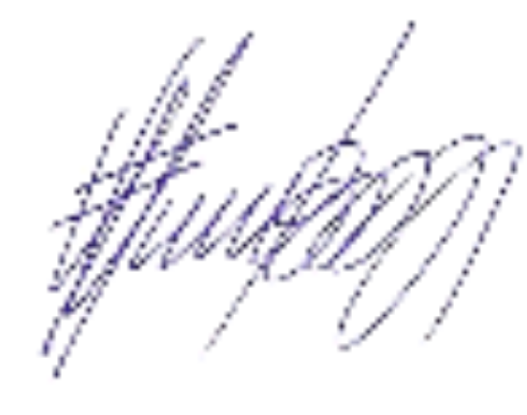
Natal, 23 de maio de 2018 ____________________________________
Edilberto Vitorino de Borja
Vice-presidente da ASIFRN
Mat. 1070871

